令和６年 月 日
保護者 各位
小林教科書センター運営委員長

令和６年度 小林・西諸県地区教科書展示会の開催について（案内）

このことにつきまして、西諸県地区においては、下記のとおり開催されます。
西諸県地区で採用されている教科書も含め、児童生徒が小学校、中学校、高等学校、特別支援学校で使用するいろいろな発行者の教科書の見本本を多数展示しています。ぜひご覧になってください。
つきましては、御多用中とは存じますが、閲覧いただきますよう御案内いたします。

記

１ 展示期間 令和６年６月１４日（金）から７月３日（水）まで
※ 休館日と書庫整理のため、６月１７日（月）、６月２４日（月）、
７月１日（月）、７月２日（火）は除く
※ 土日については、６月１５日（土）、６月１６日（日）、６月２２日（土）、
６月２３日（日）のみ展示

２ 展示会場 小林市立図書館（小林市細野３６７−１）

３ 展示場所 ２階（学習室）
※ １階入口を入って、左手に階段があります。

４ 閲覧時間 午前９時３０分から午後４時３０分まで
※ 午後４時３０分以降も、１階に展示してある中学校の教科書見本本
（一部）は閲覧することができます。（閉館までの時間は、小林市立図書館の御厚意によるものです。）
※ 最終日（７月３日（火））は、午後３時までとなります。

５ 展示内容
○ 現行の各教科書見本本（小学校用、中学校用、高等学校用、特別支援学校用）
○ 新たに加わった本年度の教科書採択に関する見本本
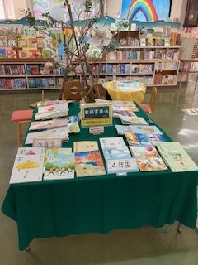
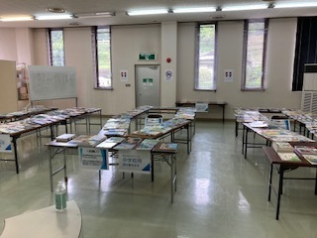

【２階大会議室の様子】 【１階展示場の様子】

（小林教科書センター事務局：南部教育事務所）

